Rallye Lecture Cycle 3 | Des nouilles pour Noël ?  Gudule (éditions Lire C’est Partir) |  | 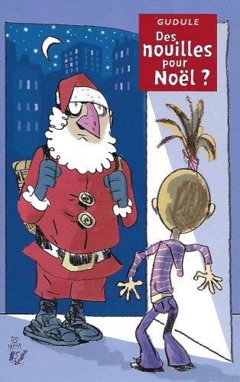
Des nouilles pour Noël ? |  | Un nouvel an d’enfer
1 - Pourquoi la mère de Nina s’absente-t-elle ?  a) Car elle a une course à faire.  b) Car la Mamie est à l’hôpital.  c) Car son patron l’a appelée. |  | 6 - D’après Scarlett, quelle est sa nationalité ?  a) Elle est russe.  b) Elle est chinoise.  c) Elle est américaine.
2 - Pourquoi le père de Nina n’est-il pas à la maison ?  a) Car il est tombé en panne de voiture.  b) Car il travaille toute la nuit.  c) Car les parents de Nina sont séparés. |  | 7 - Que fait Scarlett à Noémie ?  a) Elle l’a fait tomber.  b) Elle lui marche dessus.  c) Elle coince ses doigts dans la porte.
3 - Qui est le père Noël qui entre chez Nina ?  a) C’est le vrai père Noël.  b) C’est le grand-père de Nina.  c) C’est un collègue de travail du père de Nina. |  | 8 - Que fait Scarlett pour aider Mlle Mélisse ?  a) Elle ouvre la porte de chez elle.  b) Elle retrouve son sac à main.  c) Elle répare sa voiture.
4 - Que font les jumeaux quand ils voient de la fumée dans la cuisine ?  a) Ils arrosent la cuisine grâce à un tuyau.  b) Ils appellent les pompiers.  c) Ils s’enfuient de la maison. |  | 9 - Finalement, qui est Scarlett ?  a) C’est un cambrioleur.  b) C’est le voisin de Zoé.  c) C’est le frère de Carole.
5 - Que mange la famille pour le réveillon ?  a) De la dinde.  b) Des nouilles.  c) Du saumon. |  | 10 - Pourquoi le « baby-sitter » a-t-il besoin d’argent ?  a) Pour réparer sa mobylette.  b) Pour payer ses factures.  c) Pour acheter un nouveau micro-onde.

Rallye Lecture Cycle 3 |  |  |  |  | Des nouilles pour Noël ?  Gudule (éditions Lire C’est Partir)
CORRECTION
1 - Pourquoi la mère de Nina s’absente-t-elle ?  b) Car la Mamie est à l’hôpital. |  |  |  |  |  |  | 6 - D’après Scarlett, quelle est sa nationalité ?  c) Elle est américaine.
2 - Pourquoi le père de Nina n’est-il pas à la maison ?  a) Car il est tombé en panne de voiture. |  |  |  |  |  |  | 7 - Que fait Scarlett à Noémie ?  a) Elle l’a fait tomber.
3 - Qui est le père Noël qui entre chez Nina ?  c) C’est un collègue de travail du père de Nina. |  |  |  |  |  |  | 8 - Que fait Scarlett pour aider Mlle Mélisse ?  b) Elle retrouve son sac à main.
4 - Que font les jumeaux quand ils voient de la fumée dans la cuisine ?  a) Ils arrosent la cuisine grâce à un tuyau. |  |  |  |  |  |  | 9 - Finalement, qui est Scarlett ?  c) C’est le frère de Carole.
5 - Que mange la famille pour le réveillon ?  b) Des nouilles. |  |  |  |  |  |  | 10 - Pourquoi le « baby-sitter » a-t-il besoin d’argent ?  a) Pour réparer sa mobylette.
Question | 1 | 2 | 3 | 4 |  | 5 |  | 6 | 7 | 8 | 9 | 10
Points | 1 | 1 | 1 | 1 |  | 1 |  | 1 | 1 | 1 | 1 | 1

